**Leistungsbewertung**

**Entscheidungsspielräume – Bezugsnormen - Transparenz**

Ergänzungen zur Bezugsnorm:

|  |  |  |  |
| --- | --- | --- | --- |
|  | **Sachnorm** | **Sozialnorm** | **Individualnorm** |
| Grundlage | Lernziele des Unterrichtsfaches (Sachnormen des Lehrplans)  Notenstufendefinition | Vergleich mit der Durchschnittsleistung der Klasse  Normalverteilung der Bewertung | Erfassen des individuellen Lernzuwachses der Lernenden über einen Zeitraum |
| Vorteile | Zur Vergabe von Berechtigungen  Selektion von Schülern | Wird von Eltern und Schülern als gerecht empfunden  Schüler lernen, sich an den Leistungen der Mitschüler zu orientieren | Alle können Lernerfolge verbuchen  Bestätigung seines Lernverhaltens  individuelle Förderung  Abbau von Leistungsdruck |
| Nachteil | Prüfungsangst  Entmutigung | Nur teilweises Berücksichtigen vorgegebener Standards  Widerspruch zu vorgegebenen Gesetzen und Normen  zufällig zusammengesetzte Gruppe  ständige Enttäuschung der leistungsschwachen | Nur für persönliches Feedback von Nutzen  eignet sich nicht für Auswahlverfahren |
| Beispiele | Schriftliche und mündliche Kontrollen  Lernberichte | Schriftliche und mündliche Kontrollen | Mündliche Rückmeldungen  Entwicklungsberichte  Portfolio, Lerntagebuch |

(Quelle: Paradies/Wester/ Greving(2005): Leistungsmessung und Bewertung. Berlin: Cornelsen)



TRICKS

TIPPS &

**Wir brauchen noch mehr Transparenz als wichtiges Gütekriterium unserer Bewertung!**

* Der Lehrer bespricht seine Leistungserwartung mit den SuS.
* Die Leistungsrückmeldungen erfolgen zügig und differenziert.
* Der Lehrer erläutert seine Leistungserwartungen in klaren, nachvollziehbaren Worten. (besonders für leistungsschwache Schüler wichtig!)
* Die SuS wissen während des Unterrichts um ihre Aufgabenstellung und können gezielte Rückfragen stellen.
* Sie sind über den Schwierigkeitsgrad der Aufgabenstellung informiert und können den Schwierigkeitsgrad selbst abschätzen.
* Verschiedene Formen der Leistungskontrolle werden situationsgebunden eingesetzt.
* Klausuren und Test werden angekündigt/nicht angekündigt.(gesetzliche Vorgaben/Normen des eigenen Unterrichts)
* Schülerfeedback sollte immer genutzt werden um eigene Leistungserwartungen auch zu korrigieren.

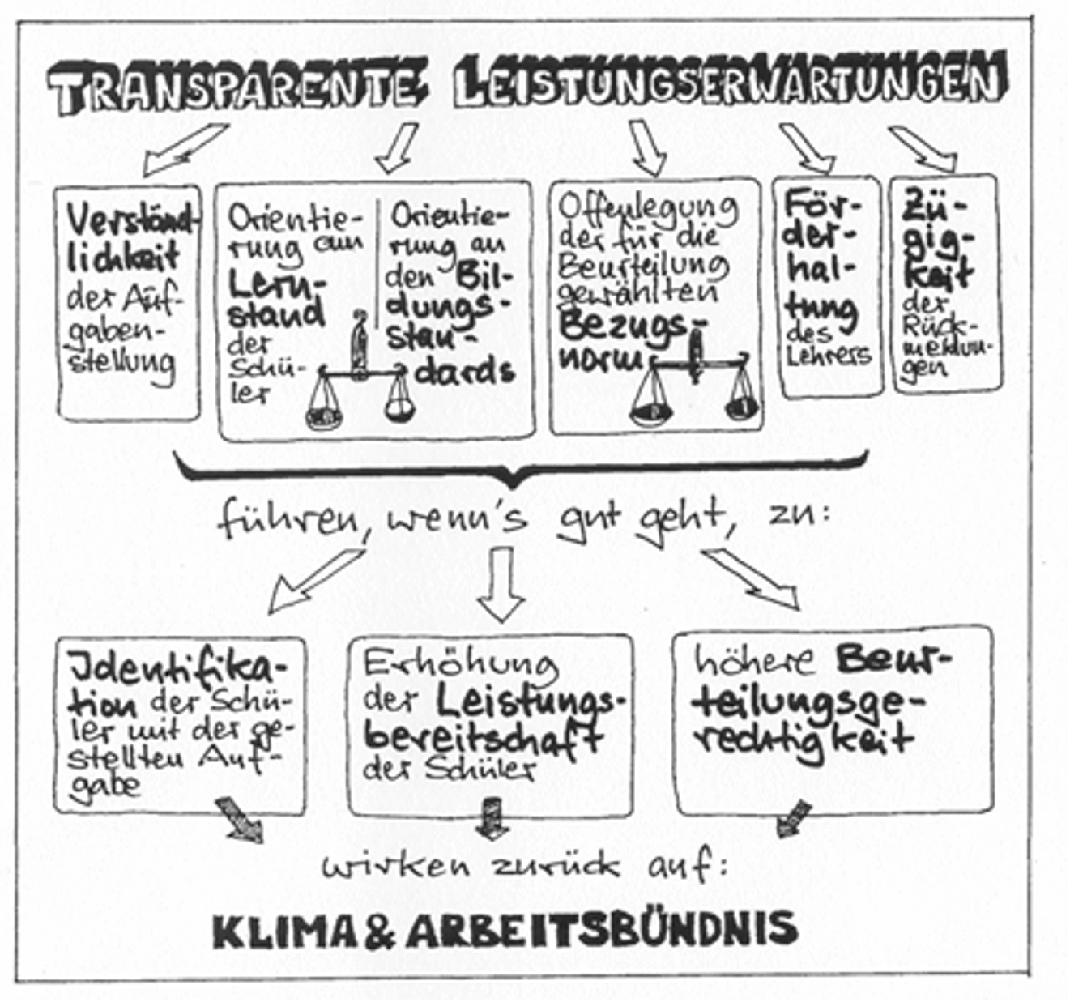

(Quelle: MEYER, H., Was ist guter Unterricht?, 2004)



TRICKS

TIPPS &

...das ist jetzt meine, ganz persönliche Meinung....

* Gebrauchen Sie Noten mit Verstand und Fingerspitzengefühl - missbrauchen Sie Noten nicht als Disziplinierungsmittel.
* Noten sind nur eine von vielen Möglichkeiten, den Schülern ein Feedback zu geben.
* Seien Sie auch im Bereich der Leistungsmessung experimentierfreudig – trauen Sie sich neue Wege, die man aber immer kommunizieren sollte.
* Denken Sie an die (kleinen) Persönlichkeiten, die sich hinter den Namen in Ihrem Notenbuch verbergen - ein Kind ist immer!!! mehr als die Summe seiner Kompetenzen.

„Wer etwas verändern möchte, findet Wege. Wer nichts verändern will, findet Argumente.“